﻿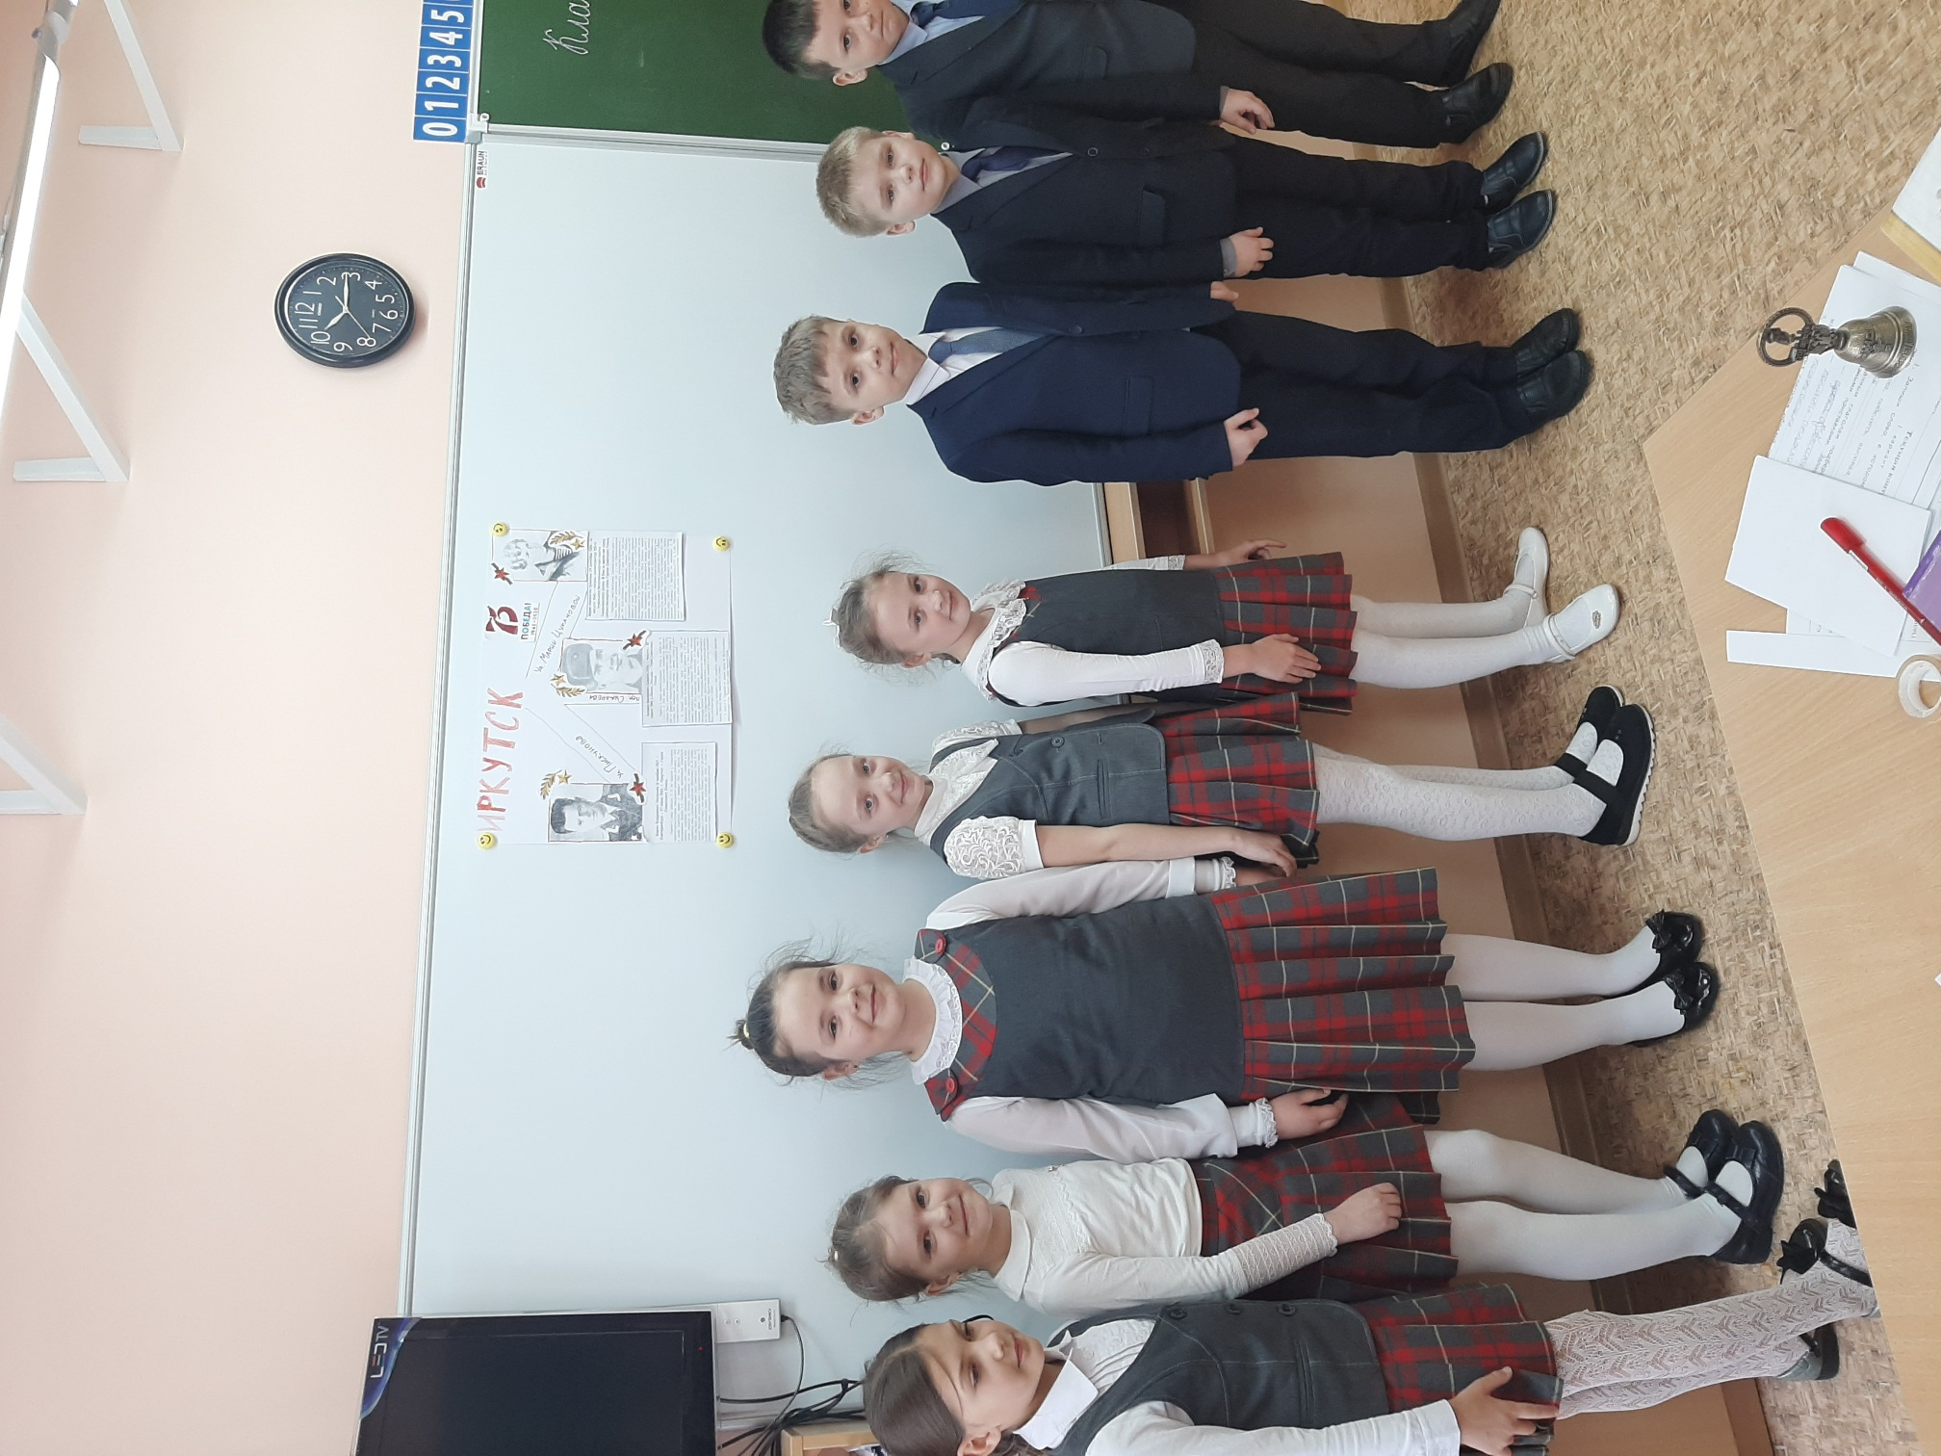

Классный час «Улица имени героя»
Защита проекта 2 а класс

